1. függelék a 8./2019. (VIII.29.) önkormányzati rendelethez

Országos védelem alá tartozó területek

Műemlékek:
törzsszám | azonosító | védelem státusza | védelem fajtája | hrsz | település | cím | név
4078 | 8539 | Műemléki védelem | Műemlék | 1 | Aparhant | Kossuth Lajos utca | R. k. templom
4079 | 8540 | Műemléki védelem | Műemlék | 437 | Aparhant | Vörösmathy Mihály utca | R. k. templom
4078 | 21554 | Műemléki védelem | Műemléki környezet |  | Aparhant |  | R. k. templom ex-lege műemléki környezete
4079 | 21559 | Műemléki védelem | Műemléki környezet |  | Aparhant |  | R. k. templom ex-lege műemléki környez

Régészeti területek:
azonosító | település | szám | régészeti védelem | név
23851 | Aparhant | 4 | egyedileg védett régészeti lelőhely | Aparhant II.
23852 | Aparhant | 5 | régészeti lelőhely | Aparhant III.
23853 | Aparhant | 6 | régészeti lelőhely | Csöcske-puszta
23854 | Aparhant | 7 | régészeti lelőhely | Hátsó-szállás-dűlő
23855 | Aparhant | 8 | régészeti lelőhely | Hegyi-szőlők
23856 | Aparhant | 9 | egyedileg védett régészeti lelőhely | Csorgó I.
23859 | Aparhant | 10 | egyedileg védett régészeti lelőhely | Szállás
46976 | Aparhant | 11 | régészeti lelőhely | Czigener-Wald
46977 | Aparhant | 12 | régészeti lelőhely | Apari római katolikus templom és környéke
46981 | Aparhant | 13 | régészeti lelőhely | Felső-lapos
46982 | Aparhant | 14 | régészeti lelőhely | Nagy szántók
46983 | Aparhant | 15 | régészeti lelőhely | Rózsadomb utca
46984 | Aparhant | 16 | régészeti lelőhely | Legelő földek
46987 | Aparhant | 17 | régészeti lelőhely | III. halastótól északra
46988 | Aparhant | 18 | régészeti lelőhely | Lapos földek
46991 | Aparhant | 19 | régészeti lelőhely | Urasági földek
46992 | Aparhant | 20 | régészeti lelőhely | Nagyfalu szántók I.
47001 | Aparhant | 21 | régészeti lelőhely | József Attila utca felett
47010 | Aparhant | 22 | egyedileg védett régészeti lelőhely | Nagy legelő földek I.
47011 | Aparhant | 23 | egyedileg védett régészeti lelőhely | Nagy legelő földek II.
47013 | Aparhant | 24 | egyedileg védett régészeti lelőhely | Csorgó II.
47079 | Aparhant | 25 | egyedileg védett régészeti lelőhely | Csorgó III.
47080 | Aparhant | 26 | egyedileg védett régészeti lelőhely | Csorgó IV.
47082 | Aparhant | 27 | egyedileg védett régészeti lelőhely | Nagyfüzes földek
47083 | Aparhant | 28 | régészeti lelőhely | Kőkúti dűlő
49524 | Aparhant | 29 | egyedileg védett régészeti lelőhely | Csorgó V.
89989 | Aparhant | 30 | régészeti lelőhely | Kő-kúti-dűlő
89991 | Aparhant | 31 | régészeti lelőhely | Majosi-ároktól Ny-ra
92081 | Aparhant | 32 | régészeti lelőhely | Mányoki-darabok

Telepítésre nem javasolt, invazív növényfajok listája
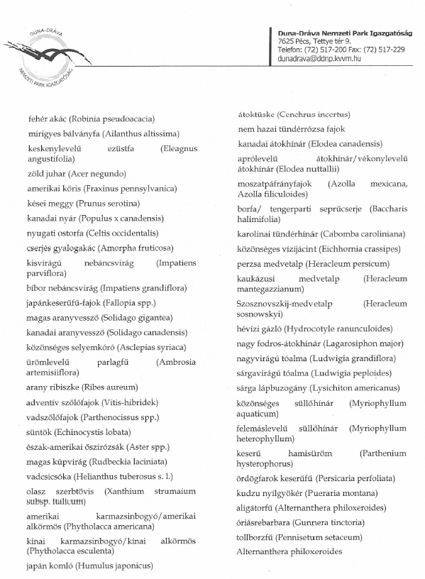

Fényszennyezés megakadályozására vonatkozó előírások

